**多媒體程式設計-期末專案最終進度報告**

1. **網站介紹(BOOO)**

我們這次主要的特色是下單快速、方便，無須加入會員即可購買商品，只要填寫付款方式和配送方式就能在家輕鬆購買自己想要的商品，網站主要的風格我們以簡約、乾淨為主，不用華麗的動畫以及豐富的顏色，讓消費者能夠簡單明瞭的搜尋所有商品，每個商品下面都有專屬的留言板，讓不了解商品可是又想購買的消費者能夠參考之前購買者的評價來決定是否要下單，這就是我們這次大概的理念。

1. **小組名單與分工**

**10644211鄭丞峻：網頁設計、美化網頁 (60%)**

**10644214陳哲頎：圖片蒐集、流程構思 (40%)**

1. **網站發想過程**

這次的購物網站我們選擇販賣關於運動類的商品，因為我們前端跟後端剛好都很喜歡運動，我們發現街上有在賣運動相關的產品的店家其實蠻少的，而那些店家裡面販賣的東西其實種類也不算太齊全，因此我們就決定要來做這類型的購物網站。

**4.網站架構**

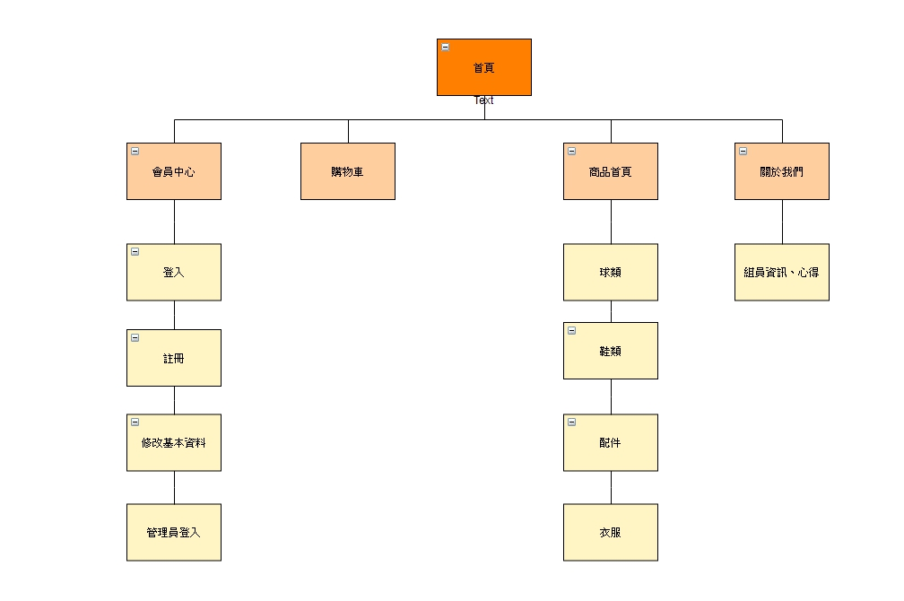

**5.網站排版說明**

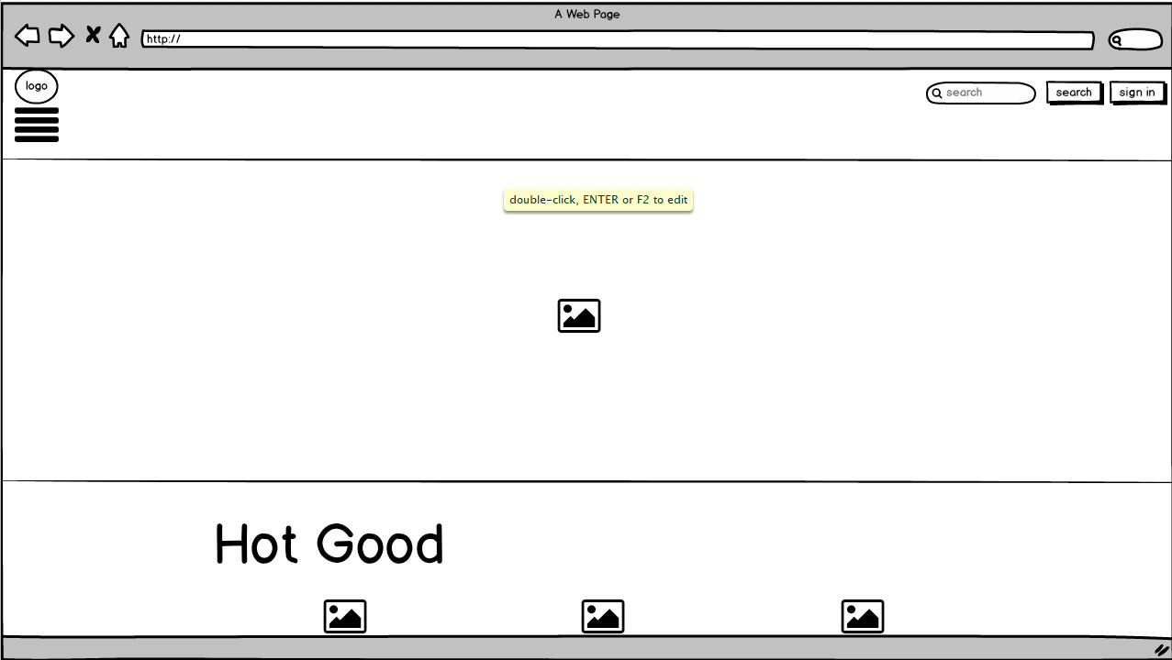

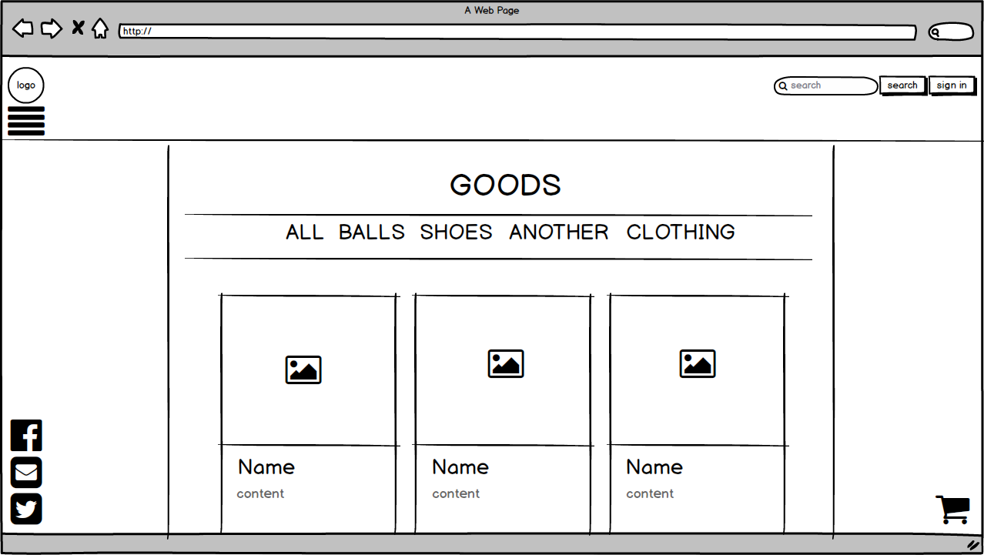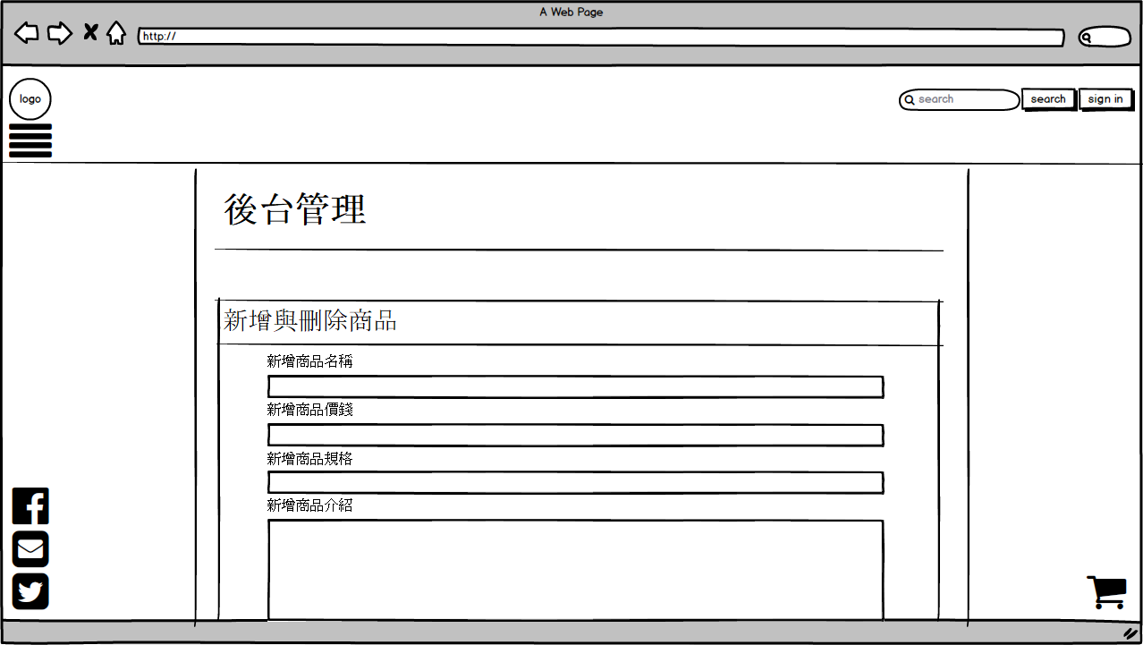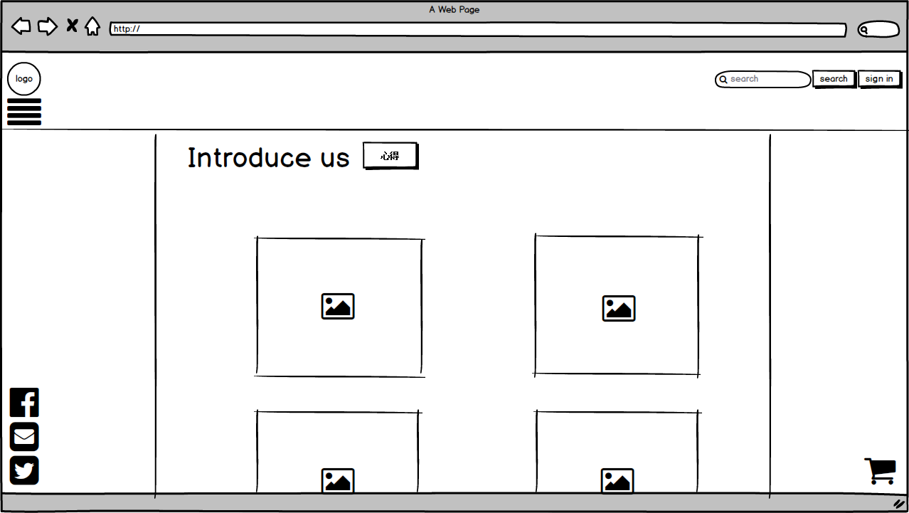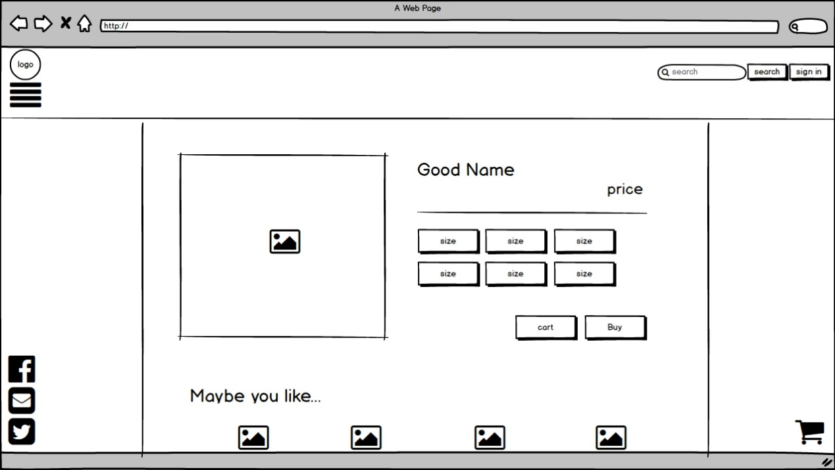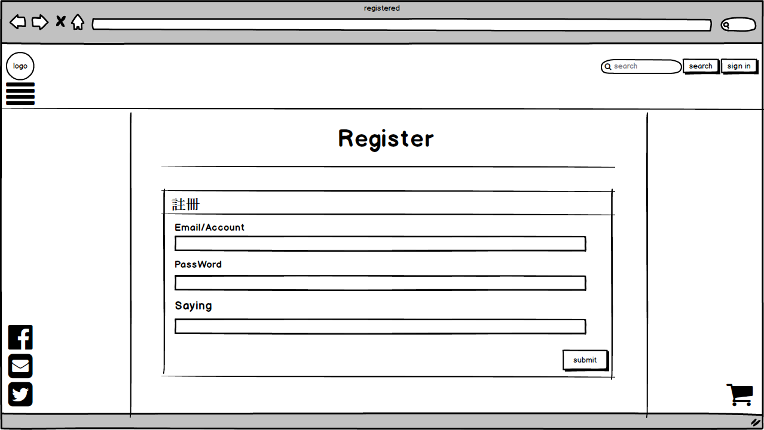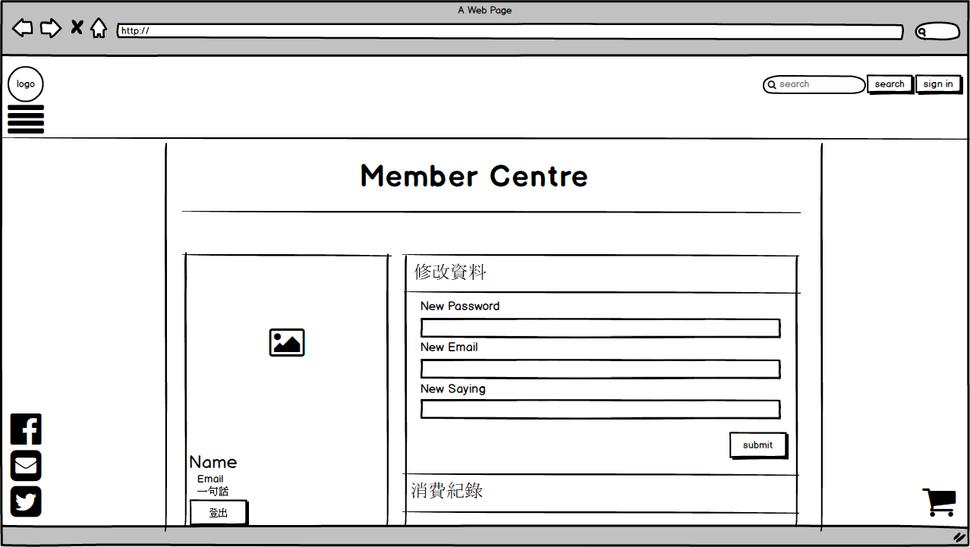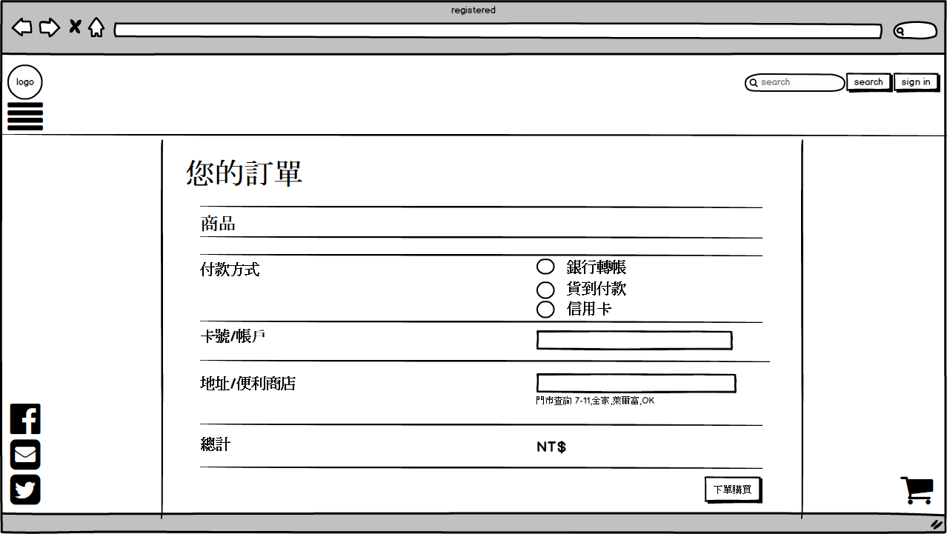

**6.網站購物流程**

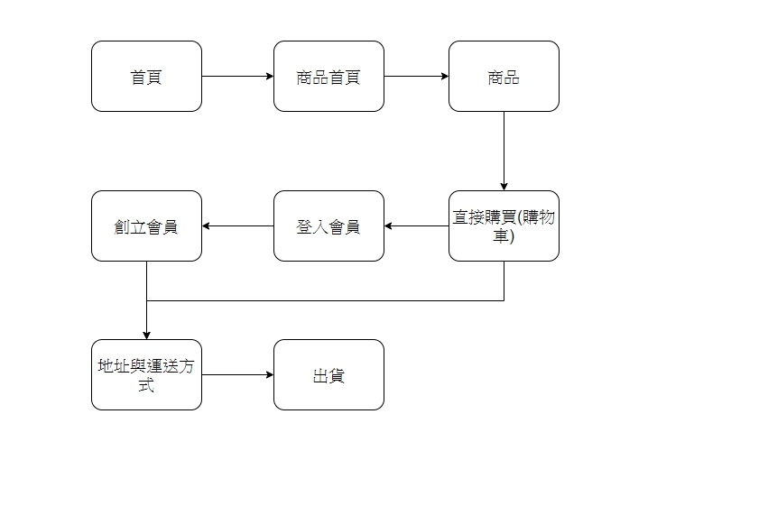

**7.網站功能介紹**

**註冊會員與登入會員：**我們讓來我們網站消費的客人擁有一個比其他人都快獲得第一手消息的管道，只要加入會員在消費時會記住你之前消費時所選的付款方式和配送方式，就不用再重新填一次資料。

**搜尋功能：**消費者能夠快速地在眾多種類中快速找到自己所需的物品，就不用一項一項地找，提高消費者購買的效率。

**購物車：**在猶豫不決的時候我們提供了一個購物車的地方，讓大家可以先把想要的東西加入然後還有時間可以考慮到底要不要購買。

**熱門排行：**消費者一進入首頁就能很清楚的看到最多人點擊的商品，通常最多人點擊的會是最熱銷的以及最棒的商品**。**

**最新商品：**在熱門商品下面會有最新上架的商品，讓點進來的消費者可以第一時間就看到最新商品的消息。

**後臺管理：**讓賣家能夠更輕鬆的上架新商品，這樣更好管理購物網站、也更方便來經營**。**

**8.網站各畫面截圖**

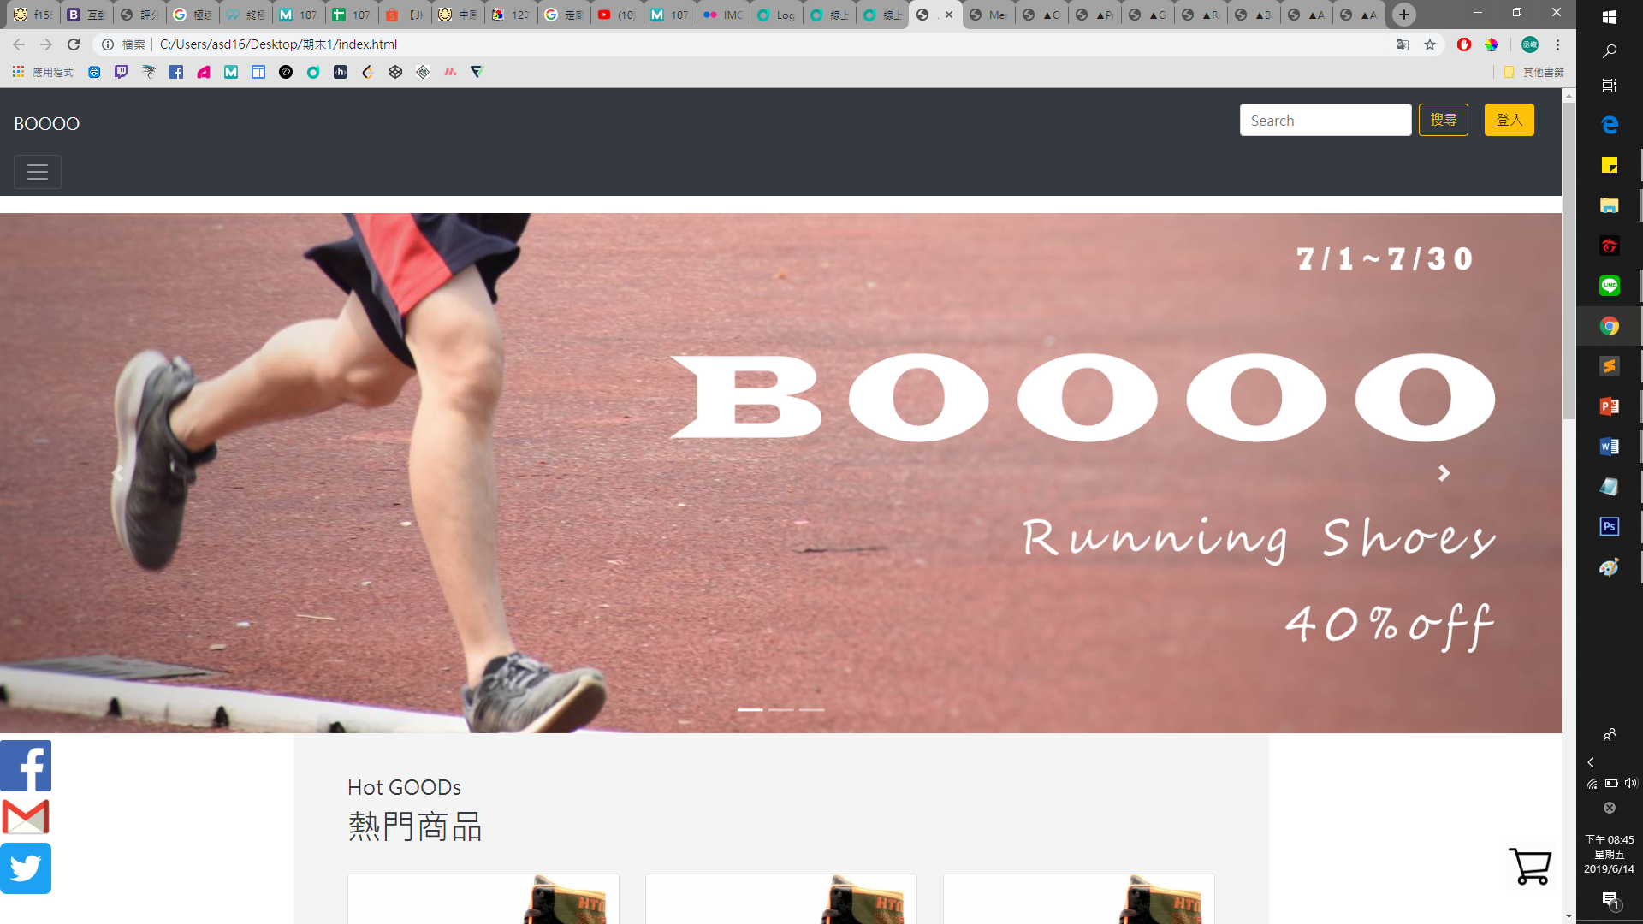

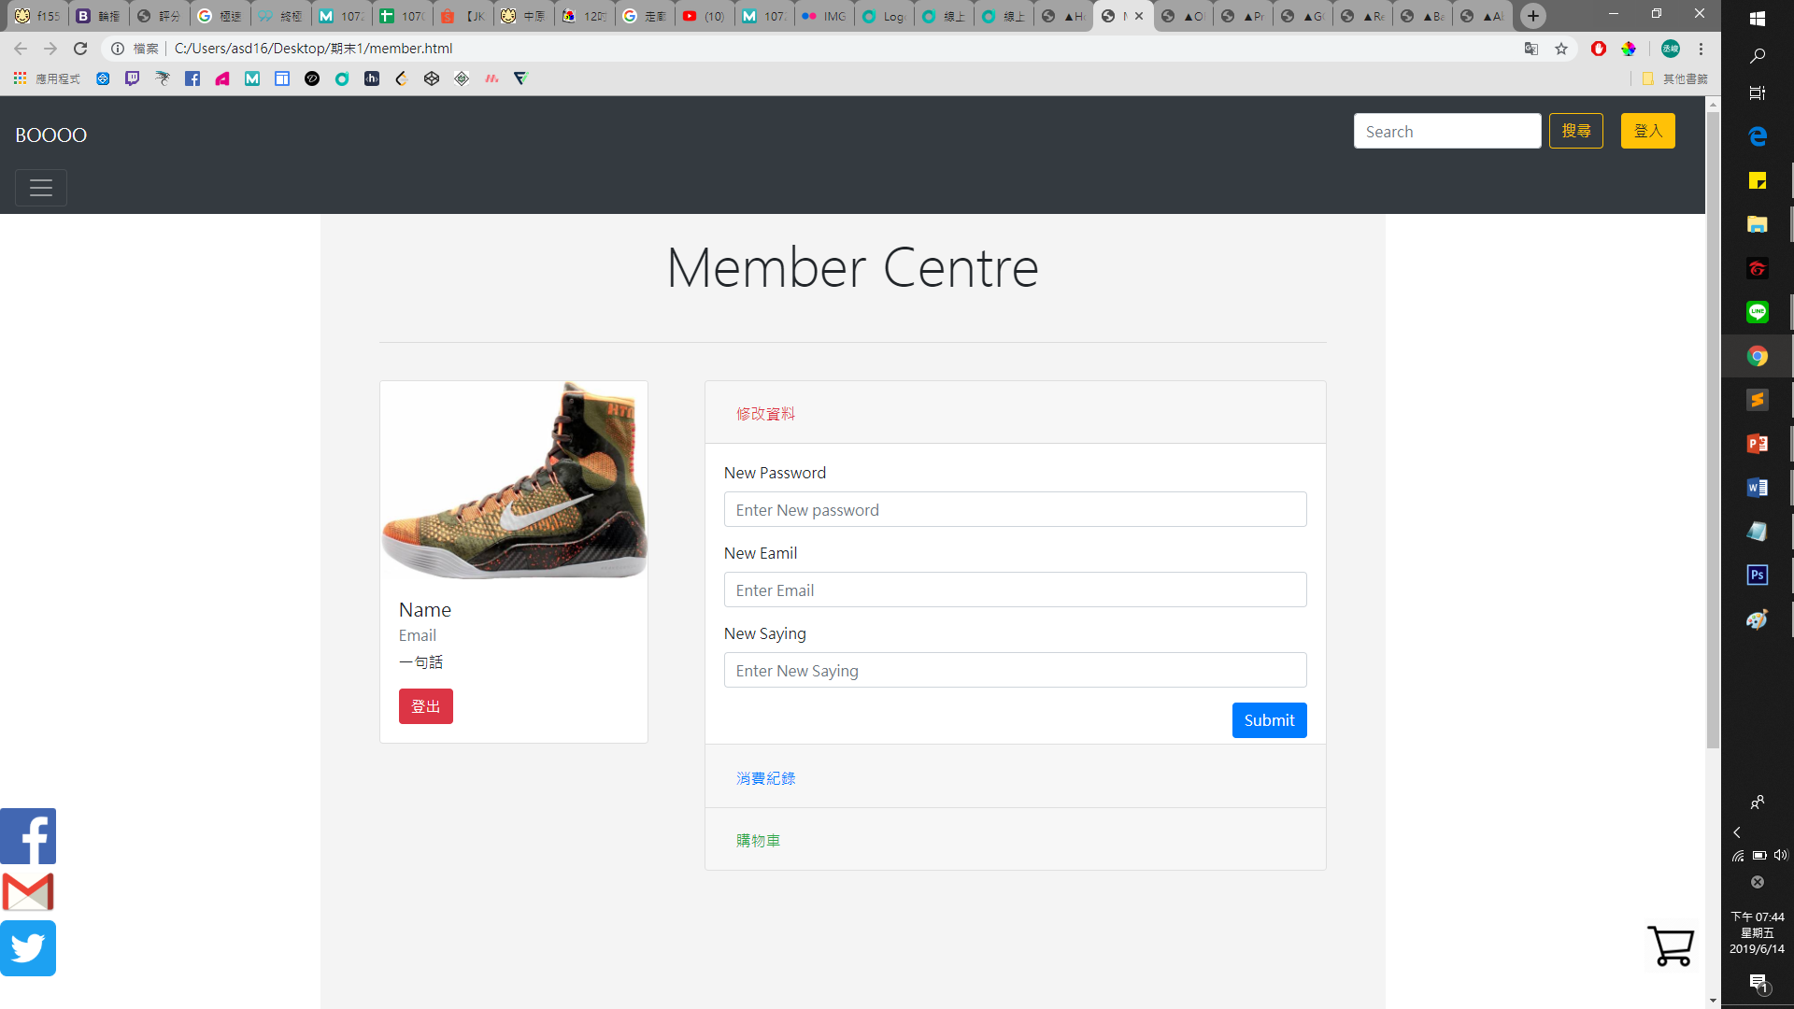

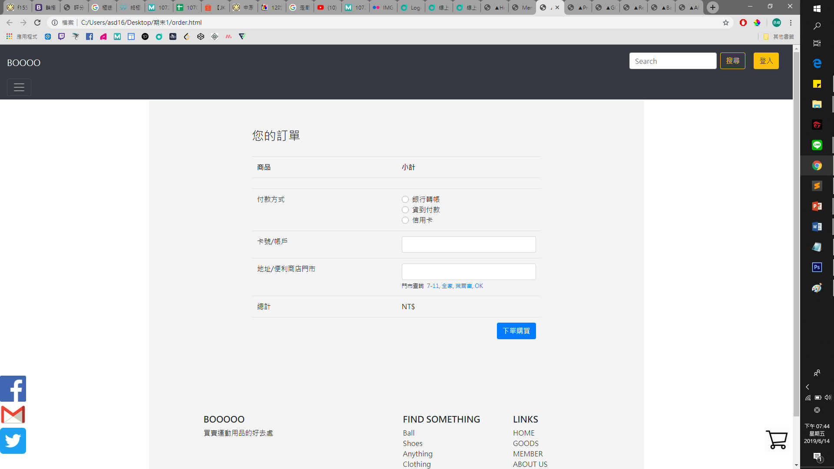

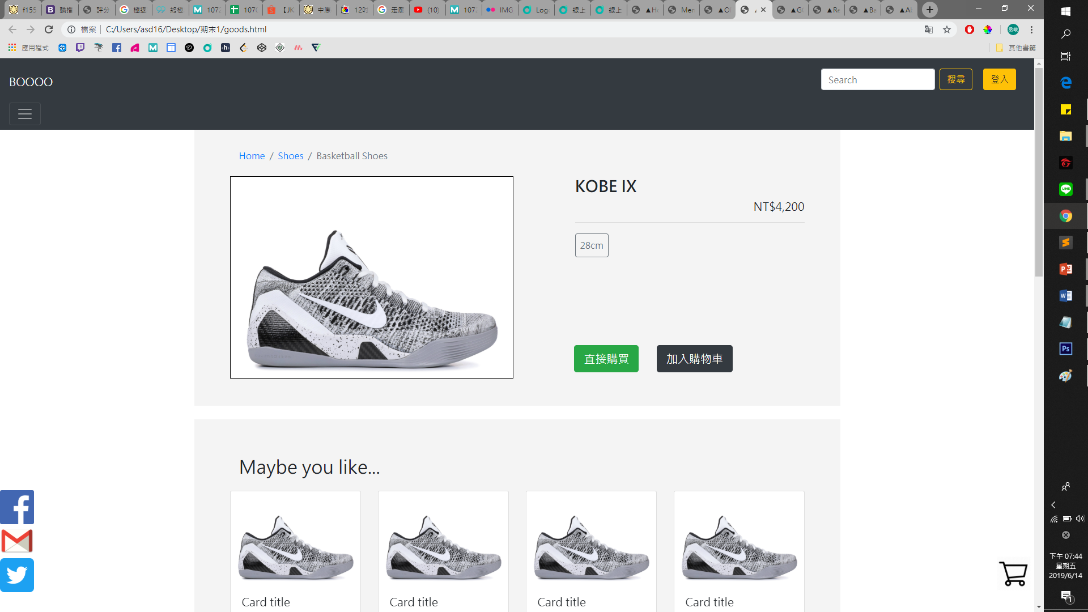

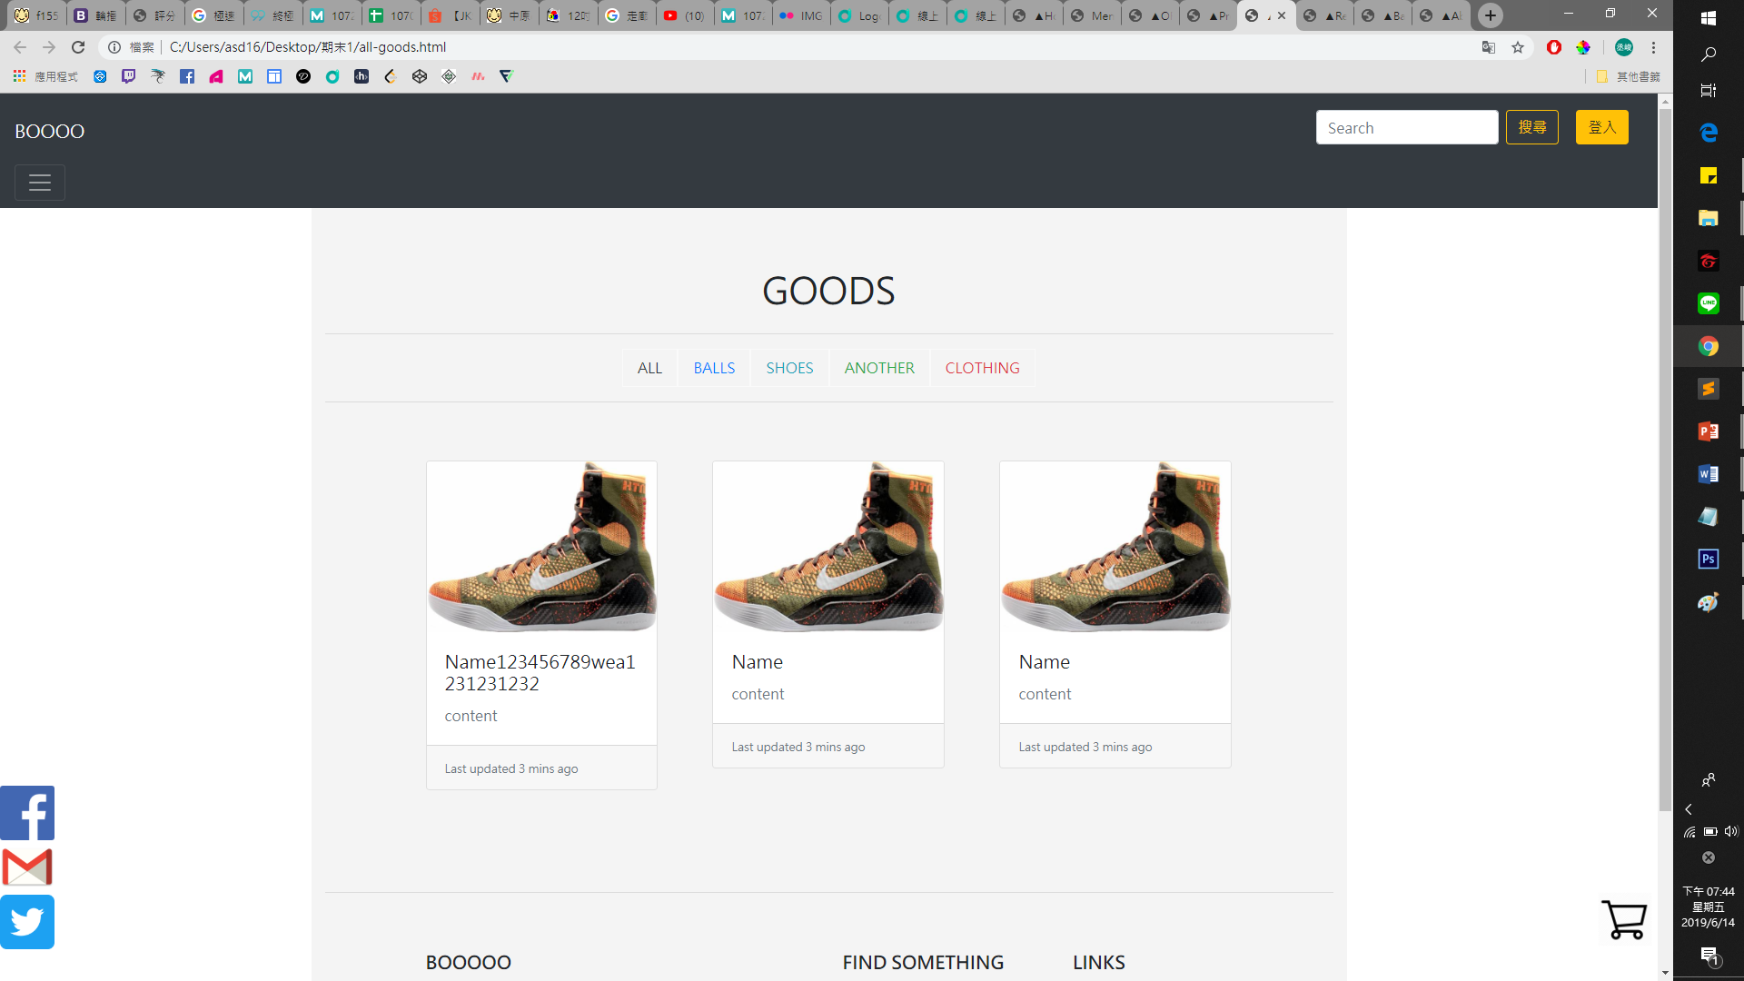

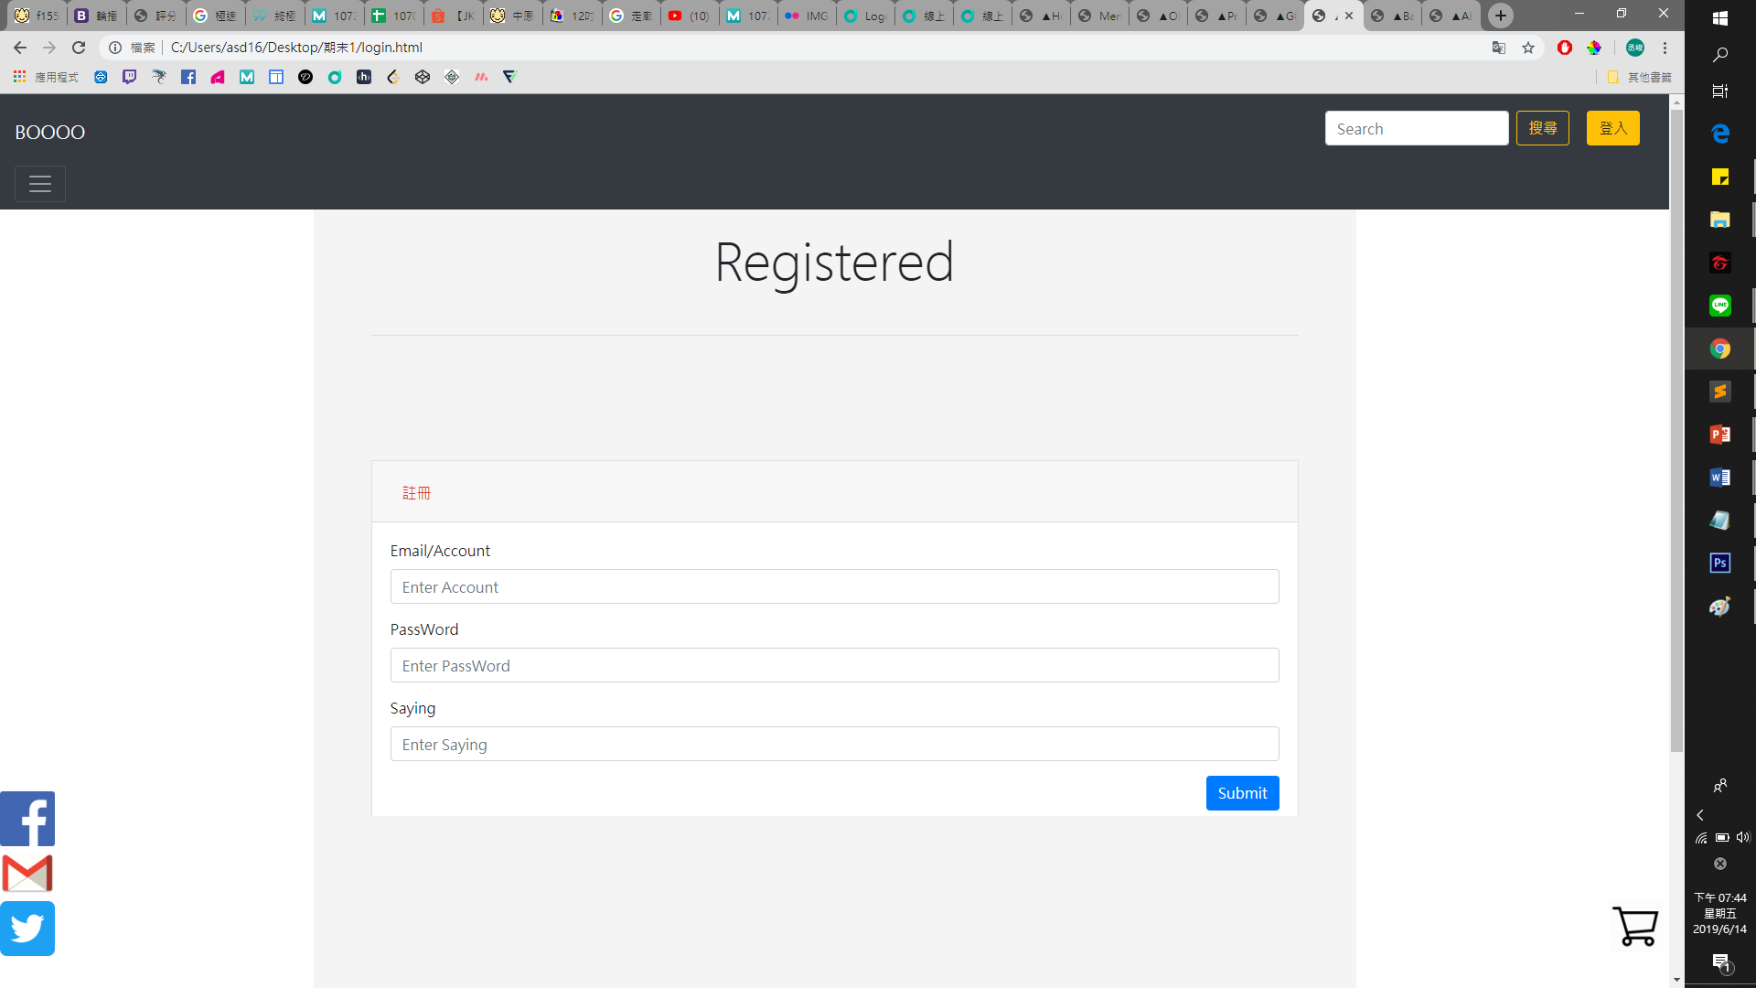

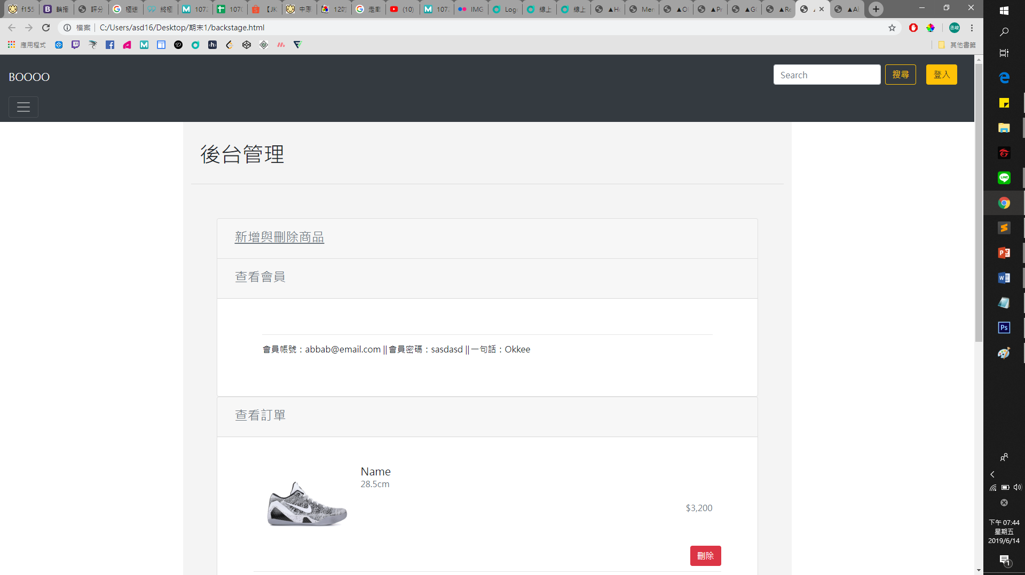

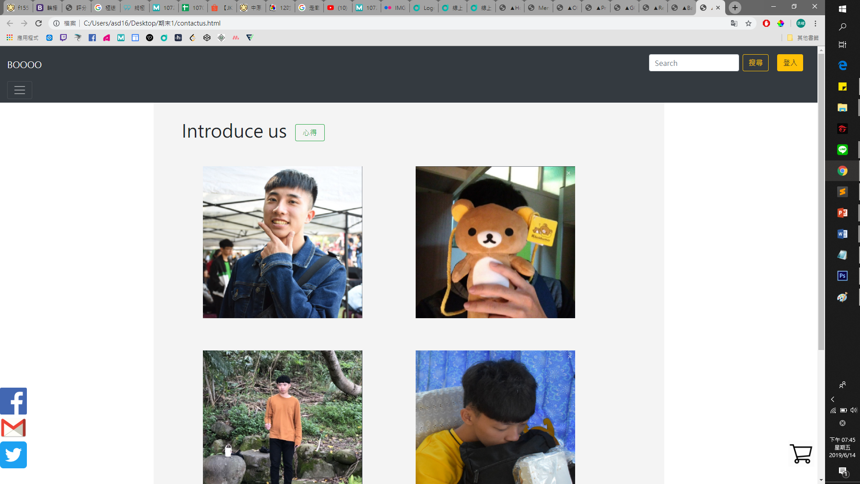

**9.遇到的問題及解決方案**

**資訊不對稱**：前端跟後端連接中會有一些錯誤，有可能後端拿到前端舊的檔案去改，造成之後溝通會有問題。

**( 解決方法：多多溝通，做網頁的時候可以約出來，發現問題也會比較快。 )**

**連上JSP之後跑版：**有一些在HTML好好的版，可能連上JSP之後就會跑版，讀取不到一些CSS。

**（ 解決方法：跟他們要檔案或使用他們的電腦去修改程式碼，將有問題的地方一一解決，或者換一種方式表示。 ）**

**時間很難配合：**雖然說前後端有問題的時候約出來解決視最好的，但是大家也有很多事情，所以要一起做事情還是會有點困難

**（ 解決方法：盡量排出空閒的時間，不然就是晚上去系電一起討論，比較安靜也比較可以專心。 ）**

**10.小組心得**

**丞峻：**上學期我們學網程，覺得很累，不過學到多媒體之後發現各有各的累，應該互相體諒與溝通，不是形式上的強求。溝通對於未來很重要，在這兩次的合作我學到很多不只是課程上的東西，更多的是相互體諒與包容，還有如何和同伴想處，一起突破難關！

**哲頎：**這次的多媒體只覺得作業很多哈哈哈雖然程式比後端簡單一點 不過多了排版跟設計 對我來說困難度直線上升 比起前端好像自己比較喜歡做後端一點 不過也學到了不少關於html的概念 算是很多收穫

**耀勛：**這次的期末專案，有很充分的運用到老師上課所教學的內容，雖然上課吸收的沒很快，但從這次的專案練習使我對於網程更加熟悉，也學習的比較快速比較純熟，在最後demo前幾天也是拚盡全力的在做這次的專案，希望呈現時能有完整的購物網站

**奕維：**後端我認為會比前端還要有挑戰性，因為會吃自己的程式邏輯能力，而我的程式能力不怎麼樣，所以常常會卡住需要程式強的人幫忙。雖然後端不如前端能夠設計版面之類的有趣，但對未來要走程式的人還是一門很重要的課題

**11.參考資料**

**Bootstrap、W3school**